专题1.1 探索勾股定理（举一反三讲义）
【北师大版2024】

【题型1 利用勾股定理求边长】 2
【题型2 勾股定理与折叠】 6
【题型3 勾股定理与方程】 9
【题型4 勾股定理与网格】 13
【题型5 利用勾股定理证平方关系】 16
【题型6 勾股定理常见模型之赵爽线图】 22
【题型7 勾股定理常见模型之勾股树】 27
【题型8 勾股定理常见模型之斜边上的高】 30

知识点1 勾股定理
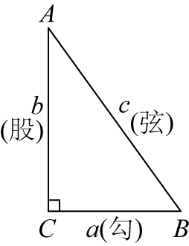
1.定义：直角三角形两直角边的平方和等于斜边的平方，如果用a，b和c分别表示直角三角形的两直角边和斜边，那么$a^{2}+b^{2}{=c}^{2}$.
如图所示，$△ABC$是直角三角形，其中较短的直角边a叫做勾，较长的直角边b叫做股，斜边c叫做弦.
知识点2 勾股定理的验证
勾股定理的验证主要通过拼图法完成，这种方法是以数形转换为指导思想，图形拼补为手段，各部分面积之间的关系为依据来实现的.用两种方式表示图形面积（算两次》，根据面积相同得到等量关系，进而进行等量变换得到勾股定理公式是证明勾股定理的常见方法.
拼图法验证勾股定理的一般步骤
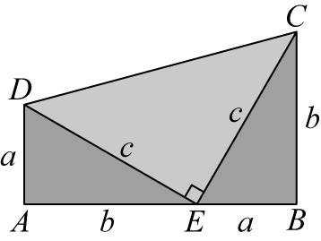 | （1）拼出图形 | 直角梯形（3个直角三角形）
 | （2）用两种方式表示图形面积 | $\frac{1}{2}\left(a+b\right)×\left(a+b\right)$，$\frac{1}{2}ab+\frac{1}{2}c^{2}+\frac{1}{2}ab$
 | （3）根据面积相同得到等量关系 | $${\frac{1}{2}\left(a+b\right)}^{2}=\frac{1}{2}c^{2}+ab$$
 | （4）恒等变形 | $$a^{2}+b^{2}+2ab{=c}^{2}+2ab$$
 | （5）推导出勾股定理 | $$a^{2}+b^{2}=c^{2}$$
知识点3 勾股定理的应用
利用勾股定理可以解决与直角三角形有关的问题，主要应用如下：
（1)已知直角三角形的任意两边长，求第三边长；
（2)已知直角三角形的任意一边长，确定另外两边长的关系；
（3)解决包含平方关系的几何问题；
（4)构造方程计算有关线段的长度问题，解决生产生活中的一些实际问题.

【题型1 利用勾股定理求边长】
【例1】（24-25九年级上·山西吕梁·期末）如图，在长方形$ABCD$中，若$AB=3,BD=5,\frac{DE}{BC}=\frac{1}{4}$，则线段$CE$的长为 ．
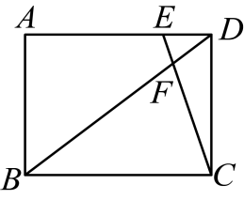
【答案】$\sqrt{10}$
【分析】本题考查了勾股定理，熟练掌握勾股定理是解题的关键．
由长方形的性质得出$∠A=∠D=90°$，$BC=AD$，$CD=AB=3$，利用勾股定理得出$AD=\sqrt{BD^{2}−AB^{2}}=4$，再由已知条件可得出$DE=1$，再利用勾股定理即可得出答案．
【详解】解：∵四边形$ABCD$是长方形，
∴$∠A=∠D=90°$，$BC=AD$，$CD=AB=3$
∵$BD=5$，
∴$AD=\sqrt{BD^{2}−AB^{2}}=4$，
∴$BC=4$，
∵$\frac{DE}{BC}=\frac{1}{4}$
∴$DE=1$，
∴$CE=\sqrt{CD^{2}+DE^{2}}=\sqrt{3^{2}+1^{2}}=\sqrt{10}$
故答案为∶$\sqrt{10}$．
【变式1-1】（24-25九年级上·广西河池·期末）如图，$△ABC$与$△DEC$关于点$C$成中心对称，$AB=3$，$AE=5$，$∠BAD=90°$，则点$A$到$BE$的距离是 ．
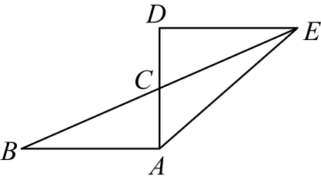
【答案】$\frac{6\sqrt{13}}{13}$
【分析】本题考查了中心对称图形的性质、勾股定理等知识，熟练掌握中心对称图形的性质是解题关键．过点$A$作$AF⊥BE$于点$F$，先根据中心对称图形的性质可得$DE=AB=3$，$AC=DC$，$∠D=∠BAD=90°$，利用勾股定理可得$AD=4$，从而可得$AC=2$，再利用勾股定理可得$BC=\sqrt{13}$，然后利用三角形的面积公式求解即可得．
【详解】解：如图，过点$A$作$AF⊥BE$于点$F$，
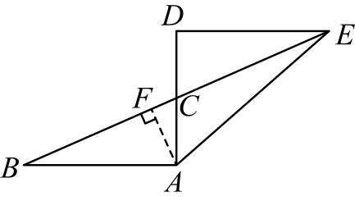
∵$△ABC$与$△DEC$关于点$C$成中心对称，$AB=3$，$∠BAD=90°$，
∴$DE=AB=3$，$AC=DC$，$∠D=∠BAD=90°$，
∵$AE=5$，
∴$AD=\sqrt{AE^{2}−DE^{2}}=4$，
∴$AC=DC=2$，
∴$BC=\sqrt{AB^{2}+AC^{2}}=\sqrt{13}$，
∵$S_{△ABC}=\frac{1}{2}AF⋅BC=\frac{1}{2}AB⋅AC$，
∴$AF=\frac{AB⋅AC}{BC}=\frac{3×2}{\sqrt{13}}=\frac{6\sqrt{13}}{13}$，
即点$A$到$BE$的距离是$\frac{6\sqrt{13}}{13}$，
故答案为：$\frac{6\sqrt{13}}{13}$．
【变式1-2】（24-25八年级下·上海·期中）如图，在梯形$ABCD$中，$AD∥BC$，如果$AD=2$，$BC=10$，梯形$ABCD$的面积为48．取$CD$的中点$E$，连接$AE$并延长，与$BC$的延长线交于点$F$．如果$∠DAF=∠ABC$，那么$AB$的长是 ．
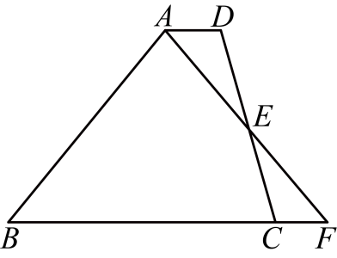
【答案】10
【分析】本题考查了全等三角形的判定与性质，等腰三角形的判定与性质，勾股定理，熟练掌握以上知识点是解题的关键．过点$A$作$AM⊥BC$于点$M$，根据梯形的面积可求得$AM$，然后利用$\text{AAS}$可证得$△DAE≌△CFE$，得到$S_{△DAE}=S_{△CFE}$，进而可推出$S_{△ABF}=48$，即可求得$BF$，然后由$∠DAF=∠ABC$，可知$∠ABC=∠AFB$，根据等角对等边可知$△ABF$为等腰三角形，然后利用三线合一和勾股定理即可求得$AB$．
【详解】解：过点$A$作$AM⊥BC$于点$M$，如图所示，
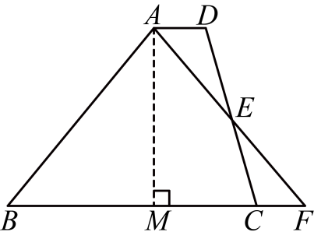
$∵AD=2$，$BC=10$，梯形$ABCD$的面积为48，
$∴\frac{1}{2}\left(AD+BC\right)⋅AM=48$，即$\frac{1}{2}\left(2+10\right)⋅AM=48$，
$∴AM=8$，
$∵AD∥BC$，
$∴∠DAE=∠CFE$，$∠ADE=∠FCE$，
又$∵$点$E$为$CD$的中点，
$∴DE=CE$，
$∴△DAE≌△CFE\left(\text{AAS}\right)$，
$∴S_{△DAE}=S_{△CFE}$，
$∴S_{梯形ABCD}=S_{四边形ABCE}+S_{△DAE}=S_{四边形ABCE}+S_{△CFE}=S_{△ABF}=48$，
$∴\frac{1}{2}BF⋅AM=48$，即$\frac{1}{2}×8×BF=48$，
$∴BF=12$，
$∵∠DAF=∠ABC$，$∠DAE=∠CFE$，
$∴∠ABC=∠AFB$，
$∴AB=AF$，
$∵AM⊥BF$，
$∴BM=MF=\frac{1}{2}BF=\frac{1}{2}×12=6$，
$∴AB=\sqrt{AM^{2}+BM^{2}}=\sqrt{8^{2}+6^{2}}=10$，
故答案为：10．
【变式1-3】（24-25八年级下·云南临沧·期中）如图，将$△ABC$绕点A顺时针旋转$60°$得到$△AED$，点$B$、$C$的对应点分别为点$E$、$D$，连接$BE$，点$D$恰好落在线段$BE$上，若$BD=6$，$BC=2$，则$AC$的长为（ ）
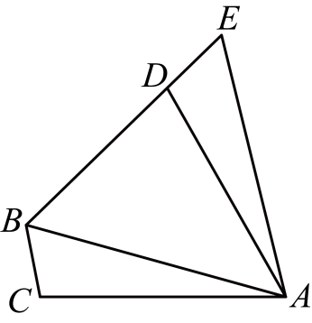
A．$\sqrt{13}$ B．$2\sqrt{13}$ C．$4\sqrt{3}$ D．$2\sqrt{26}$
【答案】B
【分析】本题考查了旋转的性质，等边三角形的判定和性质，勾股定理；过点A作$AF⊥BE$于点$F$，根据旋转的性质证明$△ABE$为等边三角形，然后求出$BF$，再利用勾股定理计算出$AF$和$AD$即可．
【详解】解：过点A作$AF⊥BE$于点$F$，
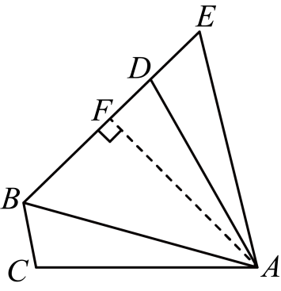
由旋转得，$DE=BC=2$，$AD=AC$，$AB=AE$，$∠BAE=60°$，
$∴△ABE$为等边三角形，
$∴∠ABE=60°$，$AB=BE=BD+DE=8$，
$∴BF=\frac{1}{2}BE=4$，$AF=\sqrt{AB^{2}−BF^{2}}=4\sqrt{3}$，
$∴DF=BD−BF=6−4=2$，
由勾股定理得，$AD=\sqrt{AF^{2}+DF^{2}}=\sqrt{{(4\sqrt{3})}^{2}+2^{2}}=2\sqrt{13}$，
$∴AC$的长为$2\sqrt{13}$．
故选：B．

【题型2 勾股定理与折叠】
【例2】（24-25八年级下·北京·期中）如图，在$\text{Rt}△ABC$中，$∠C=90°$，$AC=6$，$BC=4$，$D$是$AC$的中点，$E$是$BC$上一点，连接$BD$、$DE$．将$△CDE$沿$DE$翻折，点$C$落在$BD$上的点$F$处，则$CE$的长是（ ）
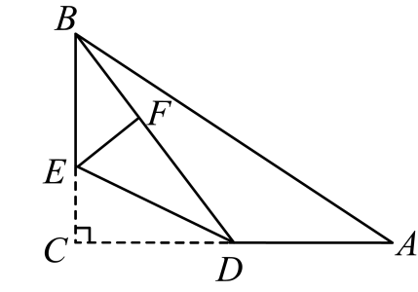
A．$1.5$ B．$2$ C．$2.5$ D．$3$
【答案】A
【分析】本题考查勾股定理与折叠问题，勾股定理求出$BD$的长，折叠得到$CD=DF$，$CE=EF,∠EFD=90°$，设$CE=x$，在$\text{Rt}△BFE$中，利用勾股定理进行求解即可．
【详解】解：∵$∠ACB=90°$，$AC=6$，$BC=4$，D是边$AC$的中点，
∴$CD=\frac{1}{2}AC=3$，
∴$BD=\sqrt{BC^{2}+CD^{2}}=5$，
∵将$△CDE$沿$DE$翻折，点C落在$BD$上的点F处，
∴$CD=DF=3$，$CE=EF,∠EFD=90°$，
∴$BF=BD−DF=2,∠BFE=90°$，
设$CE=x$，则：$EF=x,BE=BC−CE=4−x$，
在$\text{Rt}△BFE$中，由勾股定理，得：${\left(4−x\right)}^{2}=x^{2}+2^{2}$，
解得：$x=1.5$；
∴$CE=1.5$；
故选：A．
【变式2-1】（24-25八年级上·河南郑州·期中）小明在帮妹妹完成手工作业的时候发现了其中的数学问题，如图，在$△ABC$中，$∠BAC=90°$，$AB=4$，$AC=8$，沿过点$A$的直线折叠，使点$B$落在$BC$边上的点$D$处，再次折叠，使点$C$与点$D$重合，折痕交$AC$于点E，则$AE$的长度为（ ）
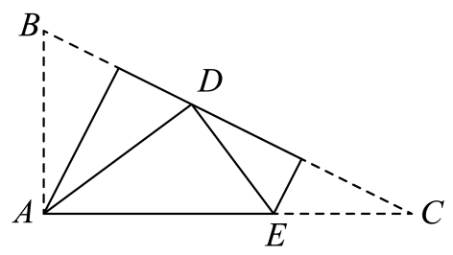
A．4 B．5 C．6 D．7
【答案】B
【点睛】本题考查了折叠的性质，勾股定理，掌握折叠的性质以及勾股定理是解题的关键．
根据题意可得$AD=AB=4$，$∠B=∠ADB$，$CE=DE$，$∠C=∠CDE$，可得$∠ADE=90°$，继而设$AE=x$，则$CE=DE=8−x$，根据勾股定理即可求解．
【详解】解：∵沿过点A的直线将纸片折叠，使点B落在边$BC$上的点D处，$AB=4$，
∴$AD=AB=4$，$∠B=∠ADB$，
∵折叠纸片，使点C与点D重合，
∴$CE=DE，∠C=∠CDE$，
∵$∠BAC=90°$，
∴$∠B+∠C=90°$，
∴$∠ADB+∠CDE=90°$，
∴$∠ADE=90°$，
∴$AD^{2}+DE^{2}=AE^{2}$，
设$AE=x$，$AC=8$，
则$CE=DE=8−x$，
∴$4^{2}+{\left(8−x\right)}^{2}=x^{2}$，
解得$x=5$，
即$AE=5$，
故选：B．
【变式2-2】（24-25八年级上·陕西汉中·期末）如图，在$△ABC$中，$AB=6$，$AC=8$，$BC=10$，点D为$AB$上一点，将$△BCD$沿$CD$所在直线折叠后，点B的对应点E恰好落在$CA$的延长线上，则$AD$的长为（ ）
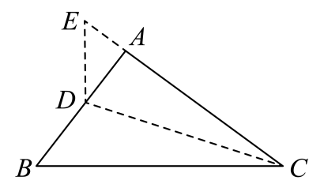
A．5 B．4 C．3 D．$\frac{8}{3}$
【答案】D
【分析】本题考查了勾股定理及其逆定理，折叠的性质，熟练掌握勾股定理的应用是解题关键．由勾股定理的逆定理可知$∠BAC=90°$，由折叠的性质可知，$CE=BC=10$，$BD=DE$，设$AD=x$，则$BD=DE=6−x$，再利用勾股定理列方程求解即可．
【详解】解：在$△ABC$中，$AB=6$，$AC=8$，$BC=10$，
$∴AB^{2}+AC^{2}=BC^{2}$，
$∴∠BAC=90°$，
由折叠的性质可知，$CE=BC=10$，$BD=DE$，
$∴AE=CE−AC=2$，
设$AD=x$，则$BD=DE=6−x$，
在$Rt△ADE$中，$AD^{2}+AE^{2}=DE^{2}$，
$∴x^{2}+2^{2}={\left(6−x\right)}^{2}$，
解得：$x=\frac{8}{3}$，
故选：D
【变式2-3】（24-25八年级下·河北廊坊·阶段练习）如图，在长方形$ABCD$中，$AB=\frac{13}{2}$，$BC=12$，$AG=13$，沿边$AE$所在直线翻折$△ABE$，$AB$与$AF$重合，点F在$AG$上，则$CE$的长是 ．
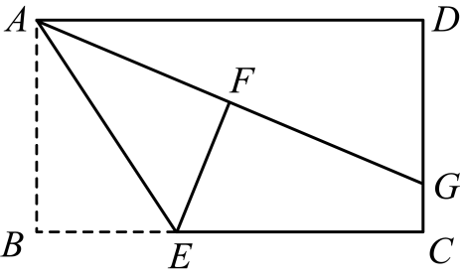
【答案】$\frac{23}{3}$/$7\frac{2}{3}$
【分析】本题考查了长方形的性质，勾股定理与折叠问题，连接$EG$．证明$EF$垂直平分$AG$得$AE=GE$．在$\text{Rt}△ADG$中，由勾股定理求出$DG=5$，然后根据$AB^{2}+BE^{2}=CE^{2}+CG^{2}$求解即可．
【详解】解：如图，连接$EG$．
∵四边形$ABCD$是长方形，
∴$∠B=∠C=∠D=90°,AB=CD=\frac{13}{2},AD=BC=12$．
根据题意，$∠AFE=∠B=90°$，$AF=AB=\frac{13}{2}$．
∵$AG=13$，
∴$FG=AG−AF=\frac{13}{2}$，
∴$AF=FG$，
∴$EF$垂直平分$AG$，
∴$AE=GE$．
∵$AD=BC=12$，$AG=13$，$∠D=90°$，
∴$DG=\sqrt{{13}^{2}−{12}^{2}}=5$，
∴$CG=CD−DG=\frac{3}{2}$．
在$\text{Rt}△ABE$中，$AE^{2}=AB^{2}+BE^{2}$，
在$\text{Rt}△CEG$中，$GE^{2}=CE^{2}+CG^{2}$．
∵$AE=GE$，
∴$AB^{2}+BE^{2}=CE^{2}+CG^{2}$，
∴${\left(\frac{13}{2}\right)}^{2}+{\left(12−CE\right)}^{2}={\left(\frac{3}{2}\right)}^{2}+CE^{2}$，
解得$CE=\frac{23}{3}$．
故答案为：$\frac{23}{3}$．
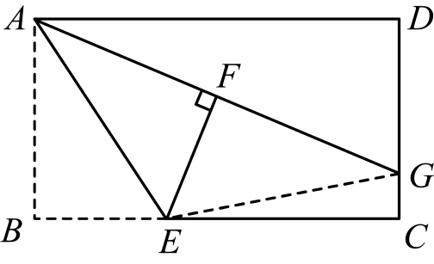

【题型3 勾股定理与方程】
【例3】（24-25九年级上·黑龙江哈尔滨·期末）如图，在$△ABC$中，$AB=AC$，点D为$AC$边上的一点，$AD=BD$，$AE⊥BD$于点E，若$AE=3$，$BC=\sqrt{10}$，则线段$BD$的长为 ．
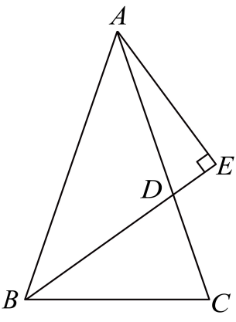
【答案】$\frac{25}{8}$
【详解】过点B作$BF⊥AC$于点F，证明$△ABE≌△BAF（AAS）$，得$BF=AE=3$，再由勾股定理求出$CF=1$，设$AF=x$，则$AB=AC=x+1$，进而在$Rt△ABF$中，由勾股定理求出$AF=4$，设$BD=AD=a$，则$DF=AF−AD=4−a$，然后在$Rt△BDF$中，由勾股定理求出$BD$即可．
【解答】解：如图，过点B作$BF⊥AC$于点F，
$∵AE⊥BD,BF⊥AC$，
$∴∠AEB=∠BFA=90°$，
$∵AD=BD$，
$∴∠ABE=∠BAF$，
在$△ABE$和$△BAF$中，
$\{\begin{aligned}∠ABE=∠BAF \\ ∠AEB=∠BAF \\ AB=BA\end{aligned}$，
$∴△ABE≌△BAF（AAS）$，
$∴BF=AE=3$，
在$\text{Rt}△BCF$中，由勾股定理得：$CF=\sqrt{BC^{2}−BF^{2}}=\sqrt{{\left(\sqrt{10}\right)}^{2}−3^{2}}=1$，设$AF=x$，则$AB=AC=AF+1=x+1$，
在$\text{Rt}△ABF$中，由勾股定理得：$AF^{2}+BF^{2}=AB^{2}$，
即$x^{2}+3^{2}={\left(x+1\right)}^{2}$，
解得：$x=4$，
$∴AF=4$，
设$BD=AD=a$，则$DF=AF−AD=4−a$，
在$\text{Rt}△BDF$中，由勾股定理得：$DF^{2}+BF^{2}=BD^{2}$，
即${\left(4−a\right)}^{2}+3^{2}=a^{2}$，
解得：$a=\frac{25}{8}$，
$∴BD=\frac{25}{8}$，
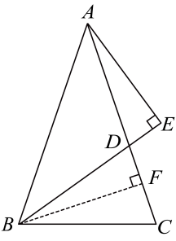
故答案为：$\frac{25}{8}$．
【点睛】本题考查了全等三角形的判定与性质，等腰三角形的性质以及勾股定理等知识，熟练掌握勾股定理，正确作出辅助线构造全等三角形是解题的关键．
【变式3-1】（24-25八年级下·湖北孝感·期中）如图，在△ABC，AB＝7，BC＝8，AC＝5，求△ABC的面积．
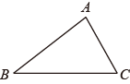
【答案】$10\sqrt{3}$
【分析】作AD⊥BC于D，设CD=x，则BD=8-x，然后由勾股定理可得$7^{2}−{(8−x)}^{2}=5^{2}−x^{2}$，进而求解x，即可得AD的长，最后根据三角形面积公式即可求解．
【详解】作AD⊥BC于D，如图所示：
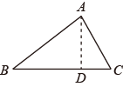
设CD=x，则BD=8-x，
在Rt△ADB中，由勾股定理可得：$AD^{2}=AB^{2}−BD^{2}$，
在Rt△ADB中，由勾股定理可得：$AD^{2}=AC^{2}−CD^{2}$，
∴$7^{2}−{(8−x)}^{2}=5^{2}−x^{2}$，
解得，$x=\frac{5}{2}$，
在Rt△ACD中，AD=$\sqrt{AC^{2}−CD^{2}}=\sqrt{5^{2}−{\left(\frac{5}{2}\right)}^{2}}=\frac{5}{2}\sqrt{3}$
∴$S_{ΔABC}=\frac{1}{2}BC⋅AD=\frac{1}{2}×8×\frac{5}{2}\sqrt{3}=10\sqrt{3}$．
【点睛】本题主要考查勾股定理，熟练掌握勾股定理是解题的关键．
【变式3-2】（24-25八年级上·江西吉安·期末）如图，在$△ABC$中，$∠B=90°$，点$D$在$AB$边上，若$BD=10$，$BC=5$，且$AD+AC=BD+BC$，求$AD$的长．
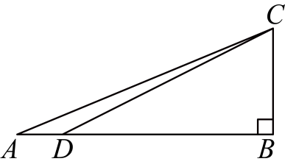
【答案】2
【分析】本题主要考查了勾股定理的应用，解题关键是根据勾股定理列出方程并求解．
设$AD=x$，根据题意可知$AB=x+10$，$AC=15−x$，再根据勾股定理可知$AB^{2}+BC^{2}=AC^{2}$，代入数值求解后即可计算AB的长．
【详解】解：设$AD=x$，
∵$BD=10$，$BC=5$，$AD+AC=BD+BC$，
∴$AC=BD+BC−AD=15−x$，$AB=BD+AD=10+x$，
再$\text{Rt}△ABC$中，$∠B=90°$，根据勾股定理可知，$AB^{2}+BC^{2}=AC^{2}$，
即${(x+10)}^{2}+5^{2}={(15−x)}^{2}$，
解得$x=2$，
∴$AD=2$．
【变式3-3】（24-25八年级下·山东德州·期中）如图，在$\text{Rt}△ABC$中，$∠C=90°,AC=6,BC=8$，D、E分别是斜边$AB$和直角边$CB$上的点．把$△ABC$沿着直线$DE$折叠，顶点B的对应点是点$B^{′}$．若点$B^{′}$落在直角边$AC$的中点上，则$BE$的长是（ ）
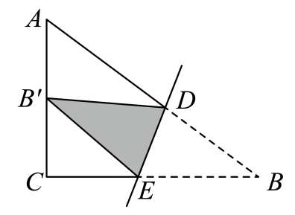
A．$\frac{55}{16}$ B．4 C．5 D．$\frac{73}{16}$
【答案】D
【分析】根据题意，得$CB^{′}=\frac{1}{2}AC=3$，$BE=B^{′}E$，则$CE=BC−BE=8−B^{′}E$，
根据勾股定理，得$B^{′}E^{2}={\left(8−B^{′}E\right)}^{2}+9$，解答即可．
本题考查了折叠的性质，勾股定理，熟练掌握定理和性质是解题的关键．
【详解】解：∵$∠C=90°,AC=6,BC=8$，$△ABC$沿着直线$DE$折叠，顶点B的对应点是点$B^{′}$．且点$B^{′}$落在直角边$AC$的中点上，
∴$CB^{′}=\frac{1}{2}AC=3$，$BE=B^{′}E$，
则$CE=BC−BE=8−B^{′}E$，
根据勾股定理，得$B^{′}E^{2}={\left(8−B^{′}E\right)}^{2}+9$，
解得$B^{′}E=\frac{73}{16}$，
则$BE=\frac{73}{16}$，
故选：D．

【题型4 勾股定理与网格】
【例4】（24-25八年级下·山东潍坊·阶段练习）如图，在边长为$1$的小正方形网格中，$△ABC$位置如图所示，则点$A$到线段$BC$的距离为（ ）
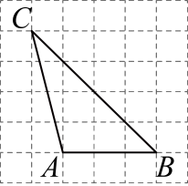
A．$3$ B．$\frac{3\sqrt{3}}{2}$ C．$2$ D．$\frac{3\sqrt{2}}{2}$
【答案】D
【分析】本题以网格背景考查勾股定理、三角形面积计算公式．求出$△ABC$的面积、$BC$边的长，再利用三角形面积公式列方程求解即可．熟练利用面积法是解题的关键．
【详解】解：设点$A$到线段$BC$的距离等于$h$，
∵小正方形的边长为$1$
∴$S_{△ABC}=\frac{1}{2}×3×4=6$，
$BC=\sqrt{4^{2}+4^{2}}=4\sqrt{2}$，
∵$\frac{1}{2}BC⋅h=S_{△ABC}=6$，即$\frac{1}{2}×4\sqrt{2}h=6$，
∴$h=\frac{3\sqrt{2}}{2}$，
∴点$A$到线段$BC$的距离为$\frac{3\sqrt{2}}{2}$．
故选：D．
【变式4-1】（24-25八年级上·江苏泰州·期末）如图，在边长为1的小正方形组成的网格中，点$A,B,C$都是格点，在图中找一点O，使得$OA=OB=OC$，则$OA$的长为 ．
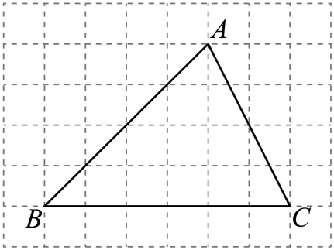
【答案】$\sqrt{10}$
【分析】本题考查的是线段的垂直平分线的性质与判定，勾股定理的应用，先利用网格特点画出点$O$，再利用勾股定理计算即可.
【详解】解：如图，
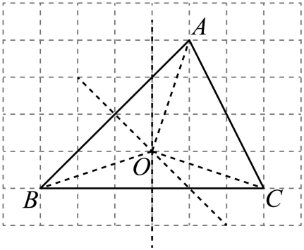
∵$OA=OB=OC$，
∴$O$在线段$AB,BC$的垂直平分线上，
∴$OA=OB=\sqrt{1^{2}+3^{2}}=\sqrt{10}$，
故答案为：$\sqrt{10}$．
【变式4-2】（24-25八年级上·江苏南通·期末）如图，在$4×4$的网格中，每个小正方形的边长为1，点$A,B, C, D$均在格点上，$E$是$AB$与网格线的交点，则$DE$的长是（ ）
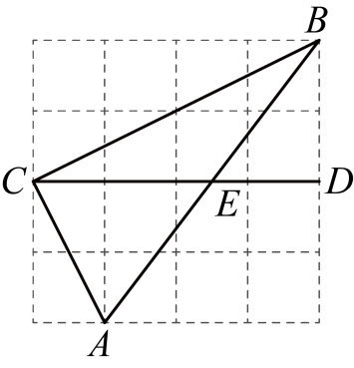
A．$\sqrt{3}$ B．$\frac{3}{2}$ C．$\sqrt{2}$ D．$\frac{\sqrt{5}}{2}$
【答案】B
【分析】本题考查了勾股定理及其逆定理，三角形的面积．
先通过勾股定理和逆定理证明出$AC⊥BC$，再用等面积法求出$CE=\frac{5}{2}$，即可求出$DE$．
【详解】解：根据题意利用勾股定理计算出：
$AC=\sqrt{2^{2}+1^{2}}=\sqrt{5},AB=\sqrt{3^{2}+4^{2}}=5,BC=\sqrt{4^{2}+2^{2}}=2\sqrt{5}$，
$∴AB^{2}=AC^{2}+BC^{2}$，
∴$△ABC$是直角三角形，$∠ACB=90°$，
$∴S_{△ABC}=\frac{1}{2}AC⋅BC=5$，
$$∵S_{△ABC}=S_{△BCE}+S_{△ACE}$$
$∴S_{△ABC}=\frac{1}{2}×CE×2+\frac{1}{2}×CE×2=5$，
解得：$CE=\frac{5}{2}$，
∴$DE=CD−CE=4−\frac{5}{2}=\frac{3}{2}$，
故选：B．
【变式4-3】（24-25八年级上·北京朝阳·期末）如图，在$3×3$的正方形网格中，$△ABC$的3个顶点均在正方形的顶点（格点）上，这样的三角形叫做格点三角形．$E$为网格图中与$△ABC$全等的格点三角形（$△ABC$除外）的一个顶点，其对应点为$C$．若在平面直角坐标系中，点A的坐标为$\left(0,3\right)$，点$C$的坐标为$\left(2,0\right)$，点$E$在坐标轴上，则点$E$的坐标为 ．
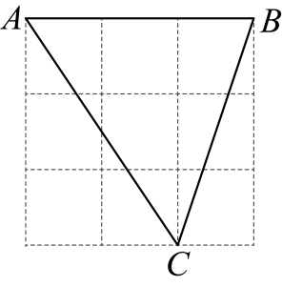
【答案】$\left(1,0\right)$或$\left(0,1\right)$或 $\left(0,2\right)$
【分析】本题考查了全等三角形的判定的应用，熟练掌握三角形全等的判定方法，找出符合条件的所有三角形是解此题的关键．
三角形的各个顶点都在格点上，所以任意长度都可用勾股定理计算得出，本题可以采用“三边对应相等”进行判定三角形全等．
【详解】∵点A的坐标为$\left(0,3\right)$，点$C$的坐标为$\left(2,0\right)$，
∴坐标系原点在点A的下方3个单位，在点C的左方2个单位处，建立坐标系，如图，
∴点B的坐标为$\left(3,3\right)$，
∴$AB=3，AC=\sqrt{2^{2}+3^{2}}=\sqrt{13}，BC=\sqrt{{\left(3−2\right)}^{2}+3^{2}}=\sqrt{10}$，
∵点$E$为网格图中与$△ABC$全等的格点三角形的一个顶点，对应点为$C$，在坐标轴上，
∴符合条件的点E的坐标有$\left(1,0\right)$或$\left(0,1\right)$或 $\left(0,2\right)$．
故答案为：$\left(1,0\right)$或$\left(0,1\right)$或 $\left(0,2\right)$．
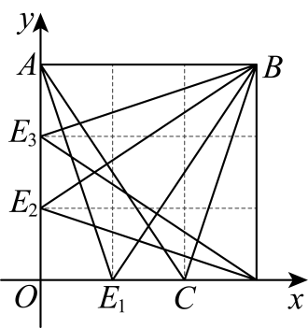

【题型5 利用勾股定理证平方关系】
【例5】（24-25八年级上·四川成都·期中）如图$△ABD$和$△ACE$是$△ABC$外两个等腰直角三角形，$∠BAD=∠CAE=90$，下列说法正确的是： ．
①$CD=BE$，且$DC⊥BE$；
②$DE^{2}+BC^{2}=2BD^{2}+EC^{2}$；
③$FA$平分$∠DFE$；
④取$BC$的中点$M$，连$MA$，则$MA⊥DE$．
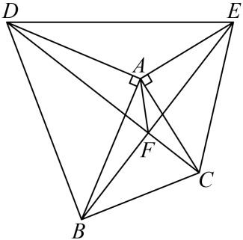
【答案】①③④
【分析】①由$△ABD$与$△ACE$是等腰直角三角形，$AD=AB$，$AC=AE$，$∠DAB=∠EAC$可证$△ADC≌△ABE(\text{SAS})$，$CD=BE$，$∠AEB=∠ACD$且$∠ARE=∠FRC$，$∠EAR=90°$
$∠AER+∠ARE=∠FCR+∠FRC$，即可退出；
②由$DC⊥BE$，由勾股定理$DF^{2}+EF^{2}=DE^{2}$，$BF^{2}+CF^{2}=BC^{2}$，
$DE^{2}+BC^{2}\text{=}\left(DF^{2}+BF^{2}\right)+\left(CF^{2}+EF^{2}\right)=BD^{2}+EC^{2}$，即可；
③过点$A$作$AS⊥DC$，$AG⊥BE$，可证$△ADS≌△ABG(\text{AAS})$，由性质得$AS=AG$，结合$AS⊥DC$，$AG⊥BE$，即可；
④取$BC$中点$M$，使得$AM=MN$，易证$△BMN≌△CMA(\text{SAS})$，推出$BN=AC$，再证$△DAE≌△ABN(\text{SAS})$，推出$∠BAN=∠ADH$，由$∠DAH+∠BAN=90°$，推出$∠DAH+∠ADH=90°$即可．
【详解】$∵△ABD$与$△ACE$是等腰直角三角形，
$∴AD=AB$，$AC=AE$，$∠DAB=∠EAC$，
$∴∠DAC=∠EAB$，$∴$在$△ADC$与$△ABE$中，
$\{\begin{aligned}AD=AB \\ ∠DAC=∠EAB \\ AC=AE\end{aligned}$，$∴△ADC≌△ABE(\text{SAS})$，
$∴CD=BE$，
设$BE$交$AC$于点$R$，
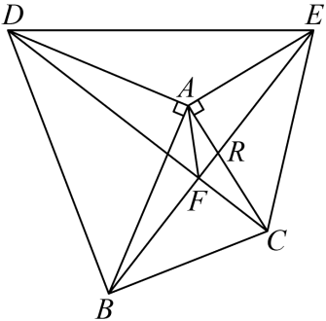
由①可知$∠AEB=∠ACD$且$∠ARE=∠FRC$，
$∴∠AER+∠ARE=∠FCR+∠FRC$，
$∴∠EFC=∠EAR=90°$，即$DC⊥BE$，
故①符合题意．
②$∵DC⊥BE$，
$∴DF^{2}+EF^{2}=DE^{2}$，$BF^{2}+CF^{2}=BC^{2}$，
$∴DF^{2}+EF^{2}+BF^{2}+CF^{2}=DE^{2}+BC^{2}$，
且$DF^{2}+BF^{2}=BD^{2}$，$CF^{2}+EF^{2}=CE^{2}$，
$∴DE^{2}+BC^{2}=BD^{2}+CE^{2}$．
故②不符合题意．
③证明，过点$A$作$AS⊥DC$，$AG⊥BE$，
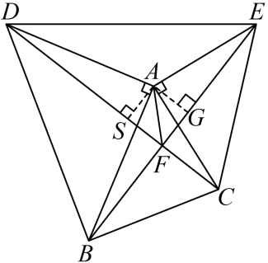
由①可知$∠ADS=∠ABG$，且$AD=AB$，$∠ASD=∠AGB$，
$∴$在$△ADS$与$△ABG$中，
$\{\begin{aligned}∠ADS=∠ABG \\ ∠ASD=∠AGB \\ AD=AB\end{aligned}$，$∴△ADS≌△ABG(\text{AAS})$，
$∴AS=AG$，且$AS⊥DC$，$AG⊥BE$，
$∴FA$平分$∠DFE$，故③符合题意．
④作$BC$中点$M$，倍长$AM$，使得$AM=MN$，
$∴$在$△BMN$与$△CMA$中，$\{\begin{aligned}BM=MC \\ ∠BMN=∠CMA \\ MN=AM\end{aligned}$，
$∴△BMN≌△CMA(\text{SAS})$，则$BN=AC$，
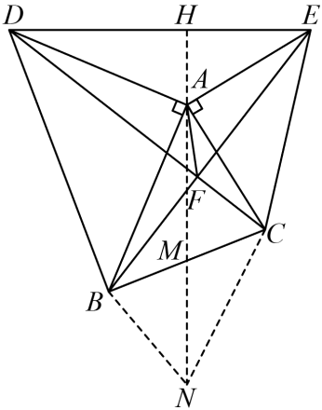
$∵AC=AE$，$∴BN=AE$，
$∵∠BAC+∠DAE=180°$，$∠BAC+∠ABN=180°$，
$∴∠DAE=∠ABN$，$∴$在$△DAE$与$△ABN$中，
$\{\begin{aligned}AD=AB \\ ∠DAE=∠ABN \\ AE=BN\end{aligned}$，$∴△DAE≌△ABN(\text{SAS})$，
$∴∠BAN=∠ADH$，
$∵∠DAH+∠BAN=90°$，$∴∠DAH+∠ADH=90°$，
$∴∠AHD=90°$，即$AM⊥DE$，
故④符合题意．
故答案为：①③④．
【点睛】本题考查等腰直角三角形的性质，三角形全等，两直线垂直，勾股定理知识，掌握等腰直角三角形的性质，三角形全等，两直线垂直，勾股定理知识是解题关键．
【变式5-1】（24-25八年级上·福建宁德·阶段练习）对角线互相垂直的四边形叫做“垂美”四边形，现有如图所示的“垂美”四边形$ABCD$，对角线$AC$，$BD$交于点O．若$AD=2$，$BC=5$，则$AB^{2}+CD^{2}=$ ．
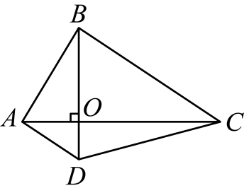
【答案】29
【分析】先利用勾股定理求出$OA^{2}+OD^{2}=AD^{2}=4$，$OB^{2}+OC^{2}=BC^{2}=25$，可得$OA^{2}+OD^{2}+OB^{2}+OC^{2}=29$，然后由$OA^{2}+OB^{2}=AB^{2}$，$OC^{2}+OD^{2}=CD^{2}$得出答案．
【详解】解：由题意知$BD⊥AC$，
∴$∠COB=∠AOB=∠AOD=∠COD=90°$，
根据勾股定理得，$OA^{2}+OD^{2}=AD^{2}=2^{2}=4$，$OB^{2}+OC^{2}=BC^{2}=5^{2}=25$，
∴$OA^{2}+OD^{2}+OB^{2}+OC^{2}=4+25=29$，
根据勾股定理得，$OA^{2}+OB^{2}=AB^{2}$，$OC^{2}+OD^{2}=CD^{2}$，
∴$AB^{2}+CD^{2}=29$，
故答案为：29．
【点睛】本题考查勾股定理的应用，从题中抽象出勾股定理这一数学模型是解题关键．
【变式5-2】（24-25八年级下·辽宁抚顺·阶段练习）如图，$\text{Rt}△ABC$中，$∠ACB=90°$，$D$为$AB$中点，点$E$在$BC$边上（点$E$不与点$B$，$C$重合），连接$DE$，过点$D$作$DE⊥DF$交$AC$于点$F$，连接$EF$．
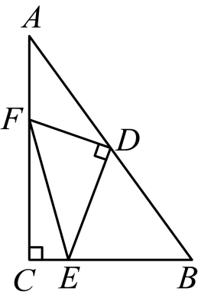
(1)求证：$AF^{2}+BE^{2}=EF^{2}$.
(2)若$AC=7$，$BC=5$，$EC=1$，直接写出线段$AF$的长．
【答案】(1)见解析
(2)$AF=\frac{17}{7}$
【分析】本题考查了全等三角形的判定和勾股定理，中垂线的性质；
（1）延长$ED$至$G$使$DG=DE$，连接$AG$，证明$△BDE≌△ADG$，从而得$DE=AG$，$AG⊥AC$，由$DF⊥DE$得$DF$为$GE$中垂线，故$GF=EF$，在$\text{Rt}△AGF$中根据勾股定理即可的结论；
（2）结合（1）中的结论可得$AG=BE=4$，$EF=GF$，在$\text{Rt}△GAF$中利用勾股定理即可解决．
【详解】（1）证明：作$AG⊥AC$，$AG$交$ED$延长线于$G$，连接$FG$
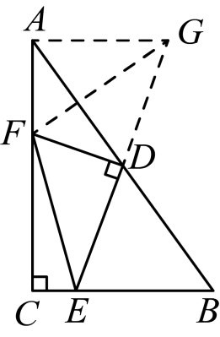$∵AG⊥AC$，
$∴∠CAG={90}^{°}$，
$∴∠CAG+∠ACB={90}^{°}+{90}^{°}={180}^{°}$，
$∴AG\text{∥}BE$，
$∴∠AGD=∠DEB$，
在$△AGD$和$△BED$中，$\{\begin{aligned}∠AGD=∠DEB \\ ∠ADG=∠BDE \\ AD=BD\end{aligned}$，
$∴△AGD≌△BED\left(\text{AAS}\right)$，
$∴AG=BE$，$DG=DE$，
$∵DF⊥EG$，
$∴FG=EF$，
$∵∠FAG={90}^{°}$，
$∴AF^{2}+AG^{2}=FG^{2}$，
$∴AF^{2}+BE^{2}=EF^{2}$，
（2）解：设$AF=x$，
$∵AC=7$，$BC=5$，$CE=1$，
则$CF=AC−AF=7−x$，
$BE=BC−CE=4$，
$∵∠C=90°$，
$∴CF^{2}+CE^{2}=EF^{2}$，
即：$EF^{2}={(7−x)}^{2}+1$，
由（1）知：$GF=EF$，$∠BAF=90°$，$AG=BE$，
$∴GF^{2}={(7−x)}^{2}+1$，$AG=4$，
$∵∠BAF=90°$，
$∴AF^{2}+AG^{2}=GF^{2}$，
即：$x^{2}+4^{2}={(7−x)}^{2}+1$，
解得：$x=\frac{17}{7}$，
即：$AF=\frac{17}{7}$．
【变式5-3】（24-25八年级上·湖北十堰·期末）如图，等腰直角$△AOB$，等腰直角$△COD$，$∠AOB=∠COD=90°,AO=3,CO=4$，连接$AD,BC$相交于点M，则$AC^{2}+BD^{2}=$ ．
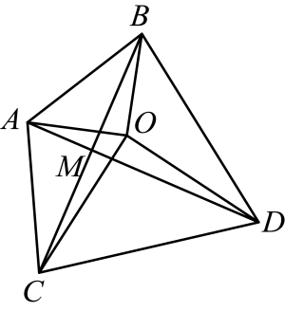
【答案】50
【分析】此题重点考查等腰直角三角形的性质、全等三角形的判定与性质、勾股定理等知识，证明$△AOD≌△BOC$是解题的关键．设$BC$交$OA$于点F，由等腰直角三角形的性质得$AO=BO=3$，$DO=CO=4$，$∠AOB=∠COD=90°$，可证明$∠AOD=∠BOC$，求得$AB^{2}=AO^{2}+BO^{2}=18$，$CD^{2}=DO^{2}+CO^{2}=32$，再证明△$△AOD≌△BOC$，得$∠OAD=∠OBC$，则$∠AMC=∠OAD+∠AFM=∠OBC+∠BFO=90°$，推导出$AC^{2}+BD^{2}=AB^{2}+CD^{2}=AM^{2}+BM^{2}+CM^{2}+DM^{2}$，求得$AC^{2}+BD^{2}=AB^{2}+CD^{2}=50$，于是得到问题的答案．
【详解】解：设$BC$交$OA$于点F，
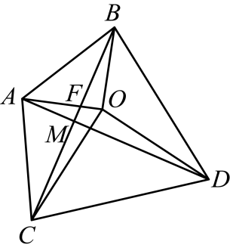
∵$△AOB$和$△COD$都是等腰直角三角形，$∠AOB=∠COD=90°$，$AO=3$，$CO=4$，
∴$AO=BO=3$，$DO=CO=4$，$∠AOD=∠BOC=90°+∠AOC$，
∴$AB^{2}=AO^{2}+BO^{2}=3^{2}+3^{2}=18$，$CD^{2}=DO^{2}+CO^{2}=4^{2}+4^{2}=32$，
在$△AOD$和$△BOC$中，
$\{\begin{aligned}AO=BO \\ ∠AOD=∠BOC \\ DO=CO\end{aligned}$，
∴$△AOD≌△BOC\left(\text{SAS}\right)$，
∴$∠OAD=∠OBC$，
∵$∠AFM=∠BFO$，
∴$∠AMC=∠OAD+∠AFM=∠OBC+∠BFO=90°$，
∴$∠BMD=∠AMB=∠CMD=90°$，
∵$AC^{2}=AM^{2}+CM^{2}$，$BD^{2}=BM^{2}+DM^{2}$，$AB^{2}=AM^{2}+BM^{2}$，$CD^{2}=CM^{2}+DM^{2}$，
∴$AC^{2}+BD^{2}=AB^{2}+CD^{2}=AM^{2}+BM^{2}+CM^{2}+DM^{2}$，
∴$AC^{2}+BD^{2}=AB^{2}+CD^{2}=18+32=50$，
故答案为：50．

【题型6 勾股定理常见模型之赵爽线图】
【例6】（24-25八年级上·福建漳州·期中）我国古代数学家赵爽在注解《周髀算经》时给出的“赵爽弦图”，它是由4个全等的直角三角形与1个小正方形拼成的一个大正方形，如图，若拼成的大正方形为正方形$ABCD$，面积为9，中间的小正方形为正方形$EFGH$，面积为2，连接$AC$，交$BG$于点P，交$DE$于点M，①$△CGP≌△AEM$，②$2S_{△AFP}−S_{△CGP}=\frac{1}{2}$；③$DH+HC=4$，④$HC=2+\frac{\sqrt{2}}{2}$，以上说法正确的是 ．（填写序号）
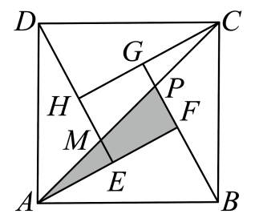
【答案】①③④
【分析】根据正方形得性质、勾股定理、平行线的性质、全等三角形的判定与性质和梯形面积的计算逐项判断即可．
【详解】解：∵四边形$EFGH$为正方形，
∴$∠AEM=∠HEF=∠FGH=∠CGP=90°$，$EM∥PF$，$AF∥CH$，$AD=BC$，
∴$∠EAM=∠GCP$，
由题意得，$\text{Rt}△AED≅\text{Rt}△CGB$，
∴$AE=CG$，
在$△AEM$和$△CGP$中，
$\{\begin{aligned}∠AEM=∠CGP \\ AE=CG \\ ∠EAM=∠GCP\end{aligned}$，
∴$△CGP≌△AEM$ $\left(\text{ASA}\right)$，故①正确；
由①得$S_{△AEM}=S_{△CGP}，EM=PG$，
∴$S_{△AFP}−S_{△CGP}=S_{△AFP}−S_{△AEM}$
=$S_{梯形FPME}=\frac{1}{2}(EM+PF)·EF$
=$\frac{1}{2}(PG+PF)·EF=\frac{1}{2}FG·EF$
=$\frac{1}{2}S_{正方形EFGH}$
∵$S_{正方形EFGH}=2$，
∴$S_{△AFP}−S_{△CGP}=1$，
即$\frac{1}{2}S_{△AFP}−\frac{1}{2}S_{△CGP}=\frac{1}{2}$
故②错误；
用x，y表示直角三角形的两条边($x<y$)，
∵大正方形面积为9，小正方形面积为2，
∴$x^{2}+y^{2}=9$，${(y−x)}^{2}=2$，
∴直角三角形的面积和为$4×\frac{1}{2}xy=2xy=9−2=7$，
于是得到${(x+y)}^{2}=x^{2}+y^{2}+2xy=9+7=16$，
解得$x+y=4$；
即$DH+HC=4$，故③正确；
∵$CG=DH$，$HG=\sqrt{2}$，
∴$DH+CH=2DH+HG=2DH+\sqrt{2}=4$，
∴$DH=\frac{4−\sqrt{2}}{2}=2−\frac{\sqrt{2}}{2}$，
∴$CH=CG+HG=DH+HG=2−\frac{\sqrt{2}}{2}+\sqrt{2}=2+\frac{\sqrt{2}}{2}$．
故④正确，
故答案为：①③④．
【点睛】本题考查了正方形得性质、勾股定理、平行线的性质、全等三角形的判定与性质和梯形面积的计算，解决此题的关键是熟练地运用这些性质和读懂题目意思并把图形联系起来．
【变式6-1】（24-25八年级下·天津河北·期中）如图所示的“赵爽弦图”是由四个全等的直角三角形与中间的一个小正方形拼成的大正方形，若图中的直角三角形的长直角边是12，大正方形的面积是169，则小正方形的面积是 ．
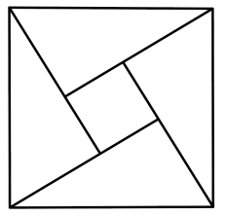
【答案】$49$
【分析】本题考查了勾股定理的证明，熟练掌握勾股定理是解题的关键．根据题意和题目中的数据，可以计算出小正方形的边长，即可得到小正方形的面积．
【详解】解：由题意可得：大正方形的边长为$\sqrt{169}=13$，
小正方形的边长$=12−\sqrt{{13}^{2}−{12}^{2}}=7$，
$∴$小正方形的面积为$7×7=49$，
故答案为：$49$
【变式6-2】（24-25八年级上·四川眉山·期末）如图，我国古代数学家赵爽为了证明勾股定理，创制了一幅“弦图”（图1），后人称其为“赵爽弦图”、由图1变化得到图2，它是用八个全等的直角三角形拼接而成的，记图中正方形$ABCD$，正方形$EFGH$，正方形的$MNKT$的面积分别为$S_{1}$，$S_{2}$，$S_{3}$，若$S_{2}=4$，则$S_{1}+S_{3}$的值为 ．
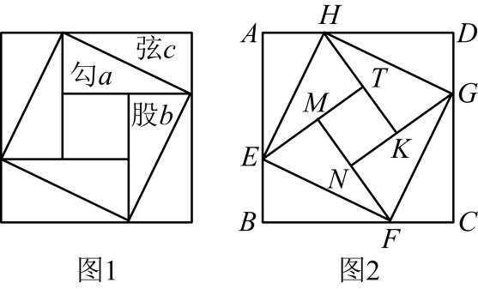
【答案】$8$
【分析】本题考查了以赵爽弦图为背景的勾股定理的证明，理解正方形的面积，全等三角形面积相等是解题的关键．
根据题意，$△AEH,△BFE,△CGF,△DHG$是4个全等的三角形，设每个的面积为$S$，由此可得$S_{1}−4S=S3+4S=S_{2}$，根据$S_{1}+S_{3}=\left(S_{1}−4S\right)+\left(S_{3}+4S\right)=4+4=8$，即可求解．
【详解】解：正方形$ABCD$，正方形$EFGH$，正方形的$MNKT$的面积分别为$S_{1}$，$S_{2}$，$S_{3}$，$△AEH,△BFE,△CGF,△DHG$是4个全等的三角形，设每个的面积为$S$，
∴$S_{1}−4S=S_{3}+4S=S_{2}$，
∴$S_{1}+S_{3}=\left(S_{1}−4S\right)+\left(S_{3}+4S\right)=4+4=8$，
故答案为：8．
【变式6-3】（24-25八年级上·浙江绍兴·期中）如图，我国汉代数学家赵爽在注解《周髀算经》时给出的“赵爽弦图”，它是由四个全等的直角三角形与中间的小正方形$EFGH$拼成的一个大正方形$ABCD$，连接$AC$，交$BE$于点$P$，若正方形$ABCD$的面积为$28$，$AE+BE=7$，则$△CFP$与$△AEP$的面积差是 ．
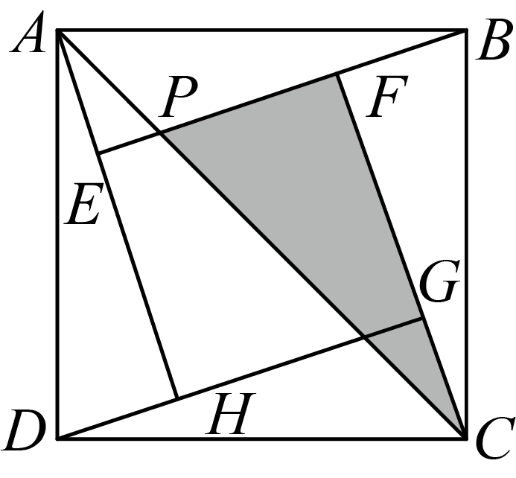
【答案】$\frac{7}{2}$
【分析】本题考查了“赵爽弦图”，多边形的面积，勾股定理等知识点，熟练掌握勾股定理和三角形全等的性质是解题的关键．
先证明$△AEP≌△CGM\left(\text{ASA}\right)$，则$S_{△AEP}=S_{△CGM}$，所以两三角形面积的差是中间正方形面积的一半，设$AE=x$，$BE=7−x$，根据勾股定理得：$AE^{2}+BE^{2}=AB^{2}$，$x^{2}+{\left(7−x\right)}^{2}=28$，整体代入可得结论．
【详解】解：$∵$正方形$ABCD$的面积为$28$，
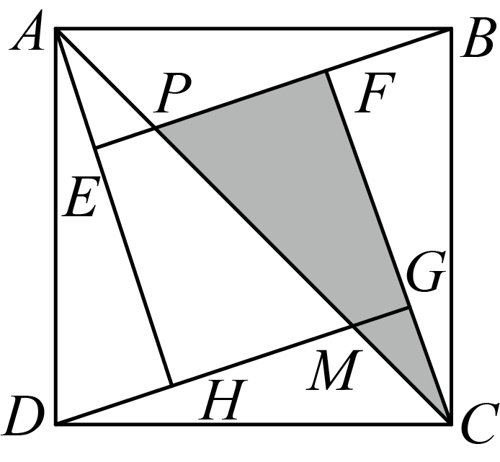
$∴AB^{2}=28$，
设$AE=x$，
$∵AE+BE=7$，
$∴BE=7−x$，
在$\text{Rt}△AEB$中，由勾股定理得：$AE^{2}+BE^{2}=AB^{2}$，
$∴x^{2}+{\left(7−x\right)}^{2}=28$，
$∴2x^{2}−14x=−21$，
$∵AH⊥BE$，$BE⊥CF$，
$∴AH∥CF$，
$∴∠EAP=∠GCM$，
∵“赵爽弦图”是由四个全等的直角三角形与中间的小正方形$EFGH$拼成的一个大正方形$ABCD$，
$∴△AEB≌△CGD$，
$∴AE=CG$，
$∴△AEP≌△CGM\left(\text{ASA}\right)$，
$∴S_{△AEP}=S_{△CGM}$，$EP=MG$，
$∴S_{△CFP}−S_{△AEP}=S_{△CFP}−S_{△CGM}=S_{梯形FPMG}=\frac{1}{2}\left(MG+PF\right)·FG=\frac{1}{2}EF·FG=\frac{1}{2}S_{正方形EHGF}$，
$∵S_{正方形EHGF}=S_{正方形ABCD}−4S_{△AEB}=28−4×\frac{1}{2}x\left(7−x\right)=2x^{2}−14x+28=−21+28=7$，
则$S_{△CFP}−S_{△AEP}$的值是$\frac{7}{2}$；
故$△CFP$与$△AEP$的面积差为$\frac{7}{2}$；
故答案为：$\frac{7}{2}$

【题型7 勾股定理常见模型之勾股树】
【例7】（24-25八年级上·河南商丘·期中）有一个边长为1的大正方形，经过1次“生长”后，在它的左右肩上生出两个小正方形，其中，三个正方形围成的三角形是直角三角形，再经过1次“生长”后，形成的图形如图所示．如果继续“生长”下去，它将变得“枝繁叶茂”，那么“生长”了2023次后形成的图形中所有的正方形的面积和是（ ）
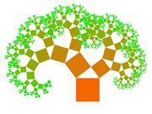
A．2024 B．2023 C．$2^{2002}$ D．$2^{2002}−1$
【答案】A
【分析】本题考查了勾股定理以及规律型：图形的变化类，根据勾股定理求出“生长”了1次后形成的图形中所有的正方形的面积和，结合图形总结规律，根据规律解答即可，能够根据勾股定理发现每一次得到的新的正方形的面积和与原正方形的面积之间的关系是解答本题的关键．
【详解】解：由题意得，正方形A的面积为1，
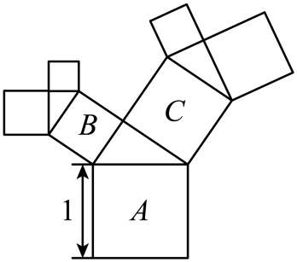
由勾股定理得，正方形B的面积$+$正方形C的面积$=$正方形A的面积$=1$，
$∴$“生长”了1次后形成的图形中所有的正方形的面积和为2，
同理可得，“生长”了2次后形成的图形中所有的正方形的面积和为3，
“生长”了3次后形成的图形中所有的正方形的面积和为4，
以此类推，“生长”了2023次后形成的图形中所有的正方形的面积和为2024，
故选A．
【变式7-1】（24-25八年级上·安徽安庆·期末）如图是一株美丽的勾股树，其中所有的四边形都是正方形，所有的三角形都是直角三角形．若正方形A，B，C，D的面积分别是3，5，2，3，则正方形E的面积是 ，正方形F的面积是 ，正方形G的面积是 ．
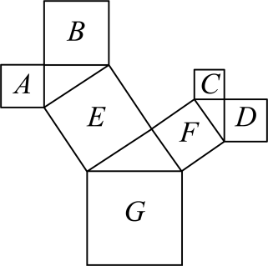
【答案】 8 5 13
【分析】本题考查了勾股定理，正方形的面积，解题的关键是熟练应用勾股定理求得正方形的边长．先由正方形A，B，C，D的面积分别为3，5，2，3，得到对应的边长分别为$\sqrt{3},\sqrt{5},\sqrt{2},\sqrt{3}$，然后利用勾股定理求得正方形$E,F$的边长分别为$2\sqrt{2},\sqrt{5}$，从而求得正方形$E$和$F$的面积，正方形$G$的边长，即可得到正方形$G$的面积．
【详解】解：$∵$正方形A，B，C，D的面积分别为3，5，2，3，
$∴$正方形A，B，C，D的边长分别为$\sqrt{3},\sqrt{5},\sqrt{2},\sqrt{3}$，
由勾股定理得，正方形$E$的边长为$\sqrt{3+5}=2\sqrt{2}$，正方形$F$的边长为$\sqrt{2+3}=\sqrt{5}$，
$∴$正方形$E$的面积为8，正方形$F$的面积为5，正方形$G$的边长为$\sqrt{8+5}=\sqrt{13}$，
$∴$正方形$G$的面积为13，
故答案为：8，5，13．
【变式7-2】（24-25八年级下·湖南怀化·期中）如图是一种“羊头”形图案，其做法是：从正方形①开始，以它的一边为斜边，向外作等腰直角三角形，然后再以其直角边为边，分别向外作正方形②和②'，…，然后依此类推，若正方形①的面积为64，则第4个正方形的边长为（ ）
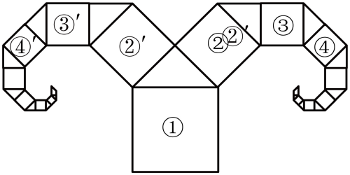
A．$\sqrt{2}$ B．$\sqrt{4}$ C．$\sqrt{8}$ D．$16\sqrt{2}$
【答案】C
【分析】本题考查了勾股树问题，正方形的性质，等腰直角三角形的性质，熟练掌握勾股定理是解题的关键．
根据正方形①的面积=正方形②的面积+正方形$②^{′}$的面积$=2$正方形②的面积，求得正方形②的面积为32，同理，正方形③的面积为$\frac{1}{2}×32=16$，正方形④的面积为$\frac{1}{2}×16=8$，即可求出第4个正方形的边长．
【详解】解：根据勾股定理得：
正方形①的面积=正方形②的面积+正方形$②^{′}$的面积$=2$正方形②的面积，
∵正方形①的面积为64，
∴正方形②的面积为$\frac{1}{2}×64=32$，
同理，正方形③的面积为$\frac{1}{2}×32=16$，
正方形④的面积为$\frac{1}{2}×16=8$，
∴正方形④的边长为$\sqrt{8}$，即第4个正方形的边长$\sqrt{8}$．
故选：C．
【变式7-3】（24-25八年级上·贵州毕节·期末）问题情境：
毕达哥拉斯利用勾股定理在初始的大正方形上，作出了两个小正方形（如图1），再以此类推无限重复地作出各种大小不一的正方形，就形成了茂密的“毕达哥拉斯树”，也叫“勾股树”．
解决问题：
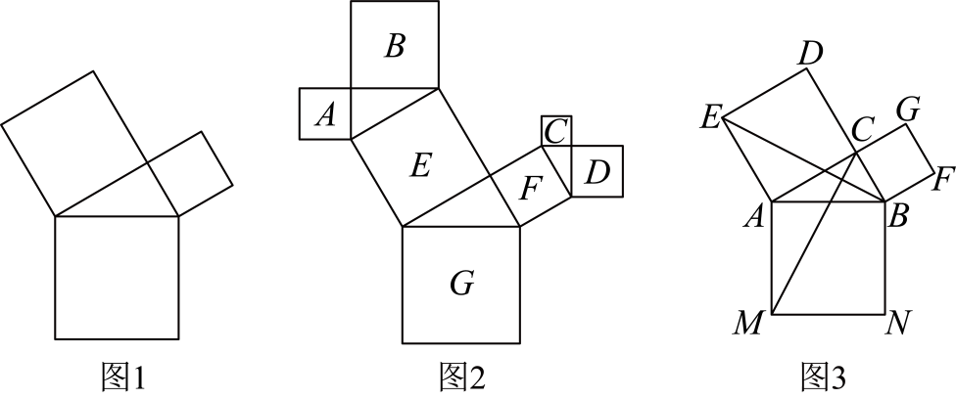
(1)如图2，是一株美丽的“勾股树”，其中所有的四边形都是正方形，所有的三角形都是直角三角形．若正方形$A$，$B$，$C$，$D$的面积分别是$3$，$5$，$2$，$3$，则正方形$E$的面积是$__________$，正方形$G$的边长是_________．
(2)如图3，在一株最简单的“勾股树”中，连接$BE$，$CM$．若正方形$ACDE$，正方形$BCGF$的面积分别为$64$，$16$，求$CM$的长．
【答案】(1)$8$,$13$
(2)$2\sqrt{5}$
【分析】本题考查了勾股定理，正方形的面积，解题的关键是熟练应用勾股定理求得正方形的边长．
（1）先由正方形$A$，$B$，$C$，$D$的面积分别为$3$，$5$，$2$，$3$，得到对应的边长分别为$\sqrt{3},\sqrt{5},\sqrt{2},\sqrt{3}$，然后利用勾股定理求得正方形$E,F$的边长分别为$2\sqrt{2},\sqrt{5}$，从而求得正方形$E$和$F$的面积，正方形$G$的边长，即可得到正方形$G$的面积；
（2）根据题意得出$ED=DC=8,BC=4$，勾股定理求得$EB=2\sqrt{5}$，进而证明$△EAB≌△CAM\left(\text{SAS}\right)$，根据全等三角形的性质，即可求解．
【详解】（1）解：$∵$正方形$A$，$B$，$C$，$D$的面积分别为$3$，$5$，$2$，$3$，
$∴$正方形$A$，$B$，$C$，$D$的边长分别为$\sqrt{3},\sqrt{5},\sqrt{2},\sqrt{3}$，
由勾股定理得，正方形$E$的边长为$\sqrt{3+5}=2\sqrt{2}$，正方形$F$的边长为$\sqrt{2+3}=\sqrt{5}$，
$∴$正方形$E$的面积为$8$，正方形$F$的面积为$5$，正方形$G$的边长为$\sqrt{8+5}=\sqrt{13}$，
$∴$正方形$G$的面积为$13$，
故答案为：$8$，$13$．
（2）解：∵正方形$ACDE$，正方形$BCGF$的面积分别为$64$，$16$，
∴$ED=DC=8,BC=4$
在$\text{Rt}△EDB$中，$EB=\sqrt{ED^{2}+DB^{2}}=\sqrt{8^{2}+4^{2}}=2\sqrt{5}$
∵四边形$ACDE,ABMN,BCGF$是正方形，
∴$∠MAB=∠EAC=90°$，$AB=AM,CA=EA$
∴$∠EAC+∠CAB=∠CAB+∠BAM$
∴$∠EAB=∠CAM$
∴$△EAB≌△CAM\left(\text{SAS}\right)$
∴$CM=EB=2\sqrt{5}$．

【题型8 勾股定理常见模型之斜边上的高】
【例8】（24-25八年级上·江苏泰州·期中）定义：如果一个三角形一边的平方与另一边上高的平方之和等于第三边的平方，则称这个三角形为“牵手三角形”，这条边与第三边的交点称为“牵手顶点”．例如图1，在$△ABC$中，$BC>AB,BD$是$AC$边上的高，若$AB^{2}+BD^{2}=BC^{2}$，则$△ABC$为“牵手三角形”，点$B$为“牵手顶点”．
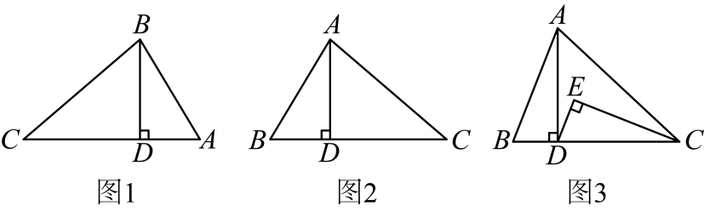
(1)等边三角形______“牵手三角形”（填写“是”或者“不是”）；
(2)如图2，已知$△ABC$为“牵手三角形”，其中点$A$为“牵手顶点”，$AC>AB$，$AD$是$BC$边上的高．在不添加其他线段和字母的情况下，找出图中一组相等的线段，并说明理由；
(3)运用（2）中的结论解决下列问题：
①已知$△ABC$为“牵手三角形”，其中点$C$为“牵手顶点”且$AC>BC,CD$是$AB$边上的高．若$BC=5,CD=4$，则$AB$的长是______；
②如图3，$△ABC$为“牵手三角形”，其中$AC>AB,A$为“牵手顶点”，$AD$是$BC$边上的高，$∠DEC=90°$，若$BD=DE,∠ACB=2∠BAD$．求证：$△ABC$为等腰三角形．
【答案】(1)不是
(2)$AB=CD$，理由见解析
(3)①8；②见解析
【分析】本题主要查了全等三角形的判定和性质，勾股定理，等腰三角形的判定，等边三角形的性质：
（1）直接根据“牵手三角形”的定义，即可求解；
（2）根据“牵手三角形”的定义，可得$AB^{2}+AD^{2}=AC^{2}$，在$\text{Rt}△ACD$中，再由勾股定理可得$CD^{2}+AD^{2}=AC^{2}$，即可解答；
（3）①由（2）得：$BC=AD=5$，在$\text{Rt}△BCD$中，再由勾股定理可得$BD=3$，即可求解；②证明$\text{Rt}△ABD≌\text{Rt}△CDE$，可得$∠BAD=∠DCE$，$∠CDE=∠ABC$，从而得到$AB\text{∥}DE$，再由$∠ACB=2∠BAD$，可得$∠ACE=∠DCE$，延长$DE$交$AC$于点F，证明$△DCE≌△FCE$，可得$∠CDE=∠CFE$，从而得到$∠BAC=∠ABC$，即可求证．
【详解】（1）解：∵等边三角形的三边相等，
∴等边三角形一边的平方与另一边上高的平方之和大于第三边的平方，
∴等边三角形不是“牵手三角形”；
故答案为：不是
（2）解：$AB=CD$，理由如下：
∵$△ABC$为“牵手三角形”，$AD$是$BC$边上的高，
∴$AB^{2}+AD^{2}=AC^{2}$，
在$\text{Rt}△ACD$中，$CD^{2}+AD^{2}=AC^{2}$，
∴$AB^{2}=CD^{2}$，
∴$AB=CD$；
（3）解：①如图，
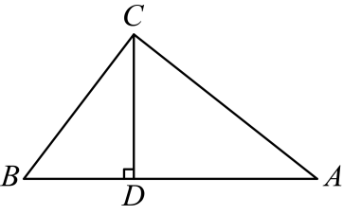
由（2）得：$BC=AD=5$，
在$\text{Rt}△BCD$中，$BC=5,CD=4$，
∴$BD=\sqrt{BC^{2}−CD^{2}}=3$，
∴$AC=3$，
∴$AB=BD+AD=3+5=8$；
故答案为：8
②证明：由（2）得：$AB=CD$，
∵$∠ADB=∠DEC=90°$，
∴$△ABD$和$△CDE$、均为直角三角形，
在$\text{Rt}△ABD$和$\text{Rt}△CDE$中，
∵$AB=CD$，$BD=DE$，
∴$\text{Rt}△ABD≌\text{Rt}△CDE\left(\text{HL}\right)$，
∴$∠BAD=∠DCE$，$∠CDE=∠ABC$，
∴$AB\text{∥}DE$，
∵$∠ACB=2∠BAD$，
∴$∠ACB=2∠DCE$，
即$∠ACE=∠DCE$，
如图，延长$DE$交$AC$于点F，
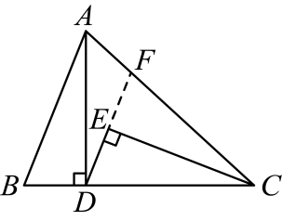
在$△DCE$和$△FCE$中，
∵$∠ACE=∠DCE$，$CE=CE$，$∠DEC=∠FEC=90°$，
∴$△DCE≌△FCE\left(\text{ASA}\right)$，
∴$∠CDE=∠CFE$，
∵$AB\text{∥}DE$，
∴$∠BAC=∠CFE$，
∴$∠BAC=∠ABC$，
∴$AC=BC$，
∴$△ABC$为等腰三角形．
【变式8-1】（24-25八年级下·山东聊城·阶段练习）如图，在$△ABC$中，$CD⊥AB$于点D，$AC=4$，$BC=3$，$DB=\frac{9}{5}$．
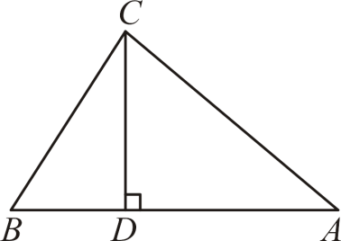
(1)求$CD$的长；
(2)求$AD$的长；
【答案】(1)$\frac{12}{5}$
(2)$\frac{16}{5}$
(3)见解析
【分析】本题主要考查了勾股定理：
（1）在$\text{Rt}△CBD$中，根据勾股定理进行计算即可；
（2）在$\text{Rt}△CAD$中根据勾股定理进行计算即可；
【详解】（1）解：在$△ABC$中，$CD⊥AB$于点D，
故在$\text{Rt}△CBD$中，
$CD=\sqrt{BC^{2}−BD^{2}}=\sqrt{3^{2}−{(\frac{9}{5})}^{2}}=\frac{12}{5}$；
（2）解：在$△ABC$中，$CD⊥AB$于点D，
在$\text{Rt}△CAD$中，
$$AD=\sqrt{AC^{2}−CD^{2}}=\sqrt{4^{2}−{(\frac{12}{5})}^{2}}=\frac{16}{5}$$
【变式8-2】（24-25八年级下·甘肃武威·期中） 如图，在$△ABC$中，$∠ACB=90°$，点$D$、$F$为边$AB$上点，连接$CD$、$CF$，将边$BC$沿$CD$翻折，使点$B$的对称点在边$AB$上的点$E$处；再将边$AC$沿$CF$翻折，使点$A$的对称点落在$CE$的延长线上的点$A^{′}$处．若$AC=4$，$AB=$5，则$EF$的长为 ．
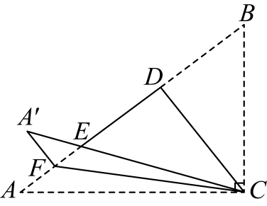
【答案】$\frac{3}{5}$/0.6
【分析】本题考查了翻折的性质，等腰三角形的判定与性质，勾股定理的应用，解题关键是理清折叠前后对应的线段和角相等，等面积法的应用．先利用勾股定理求出$BC$的值，再根据翻折的性质得$CE=CB=3$，$DE=DB$，$∠BCD=∠ECD$，$∠ACF=∠A^{′}CF$，由等腰三角形的性质，易得$CD⊥BE$，$∠DCF=45°$，进而由等腰三角形判定得$DF=CD$，再利用等面积法得$S_{△ABC}=\frac{1}{2}AC⋅BC=\frac{1}{2}AB⋅CD$，即可求出$CD$的值，然后在$\text{Rt}△CDE$中，利用勾股定理求出$DE$的值，最后根据$EF=DF−DE$，即可得出答案．
【详解】解：$∵$ $∠ACB=90°$，$AC=4$，$AB=$5，
$∴$ $BC=\sqrt{AB^{2}−AC^{2}}=\sqrt{5^{2}−4^{2}}=3$，
由翻折得$CE=CB=3$，$DE=DB$，$∠BCD=∠ECD$，$∠ACF=∠A^{′}CF$，
$∴$ $CD⊥BE$，$∠ECD+∠A^{′}CF=∠BCD+∠ACF$，
$∴∠DCF=\frac{1}{2}∠ACB=45°$，
$∴∠DCF=∠DFC$，
$∴DF=CD$，
$∵$ $S_{△ABC}=\frac{1}{2}AC⋅BC=\frac{1}{2}AB⋅CD$，
$∴$ $\frac{1}{2}×4×3=\frac{1}{2}×5⋅CD$，
$∴$ $CD=\frac{4×3}{5}=\frac{12}{5}$，
$∴DF=\frac{12}{5}$，
在$\text{Rt}△CDE$中，$DE=\sqrt{CE^{2}−CD^{2}}=\sqrt{3^{2}−{(\frac{12}{5})}^{2}}=\frac{9}{5}$，
$∴EF=DF−DE=\frac{12}{5}−\frac{9}{5}=\frac{3}{5}$，
故答案为：$\frac{3}{5}$．
【变式8-3】（24-25八年级上·陕西汉中·期末）【问题提出】
（1）如图1，$AD$为$△ABC$的边$BC$上的高，若$AB=\sqrt{13}$，$AD=BC=3$，则$CD$的长为________；
【问题探究】
（2）如图2，在$△ABC$中，$∠B=90°$，$AD$平分$∠BAC$交$BC$于点D，若$BD=6$，$CD=10$，求$AB$的长；
【问题解决】
（3）如图3，直线l是一条小路，$△ABC$是李叔叔家的一块花园的平面示意图，其中边$BC$在小路l上，$AC$边上的点D处有一口灌溉水井，经测量，$∠ACB=90°$，$AC=BC=80$米，$CD=30$米．李叔叔计划对该花园进行扩建，在点C右侧的小路l上取点E，并在$△ABD$、$△AED$、$△BED$内分别种植不同的花卉，根据李叔叔的规划要求，$∠AED=∠CED$，请你计算$△BED$区域的面积．
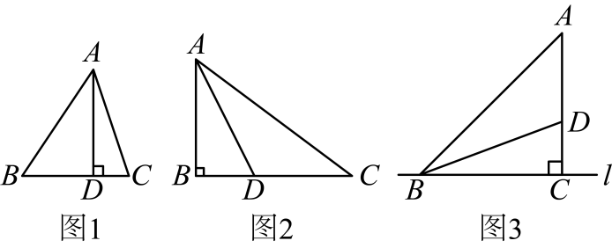
【答案】（1）1 （2）12 （3）$△BED$区域的面积为2100平方米
【分析】本题考查了勾股定理的应用，全等三角形的判定和性质，角平分线的性质：
（1）根据勾股定理求得$BD$，再由$CD=BC−BD$，即可得到答案；
（2）过点D作$DE⊥AC$于点E，由角平分线的性质可得$∠DAB=∠DAE$，$DE=BD=6$，再根据勾股定理求得$CE$，再证明$△ABD≌△AED$，可得$AB=AE$，再利用勾股定理建立方程求解即可；
（3）过点D作$DF⊥AE$于点F，由$∠AED=∠CED$可知$ED$平分$∠AEC$，则$DF=DC$，由勾股定理求得$AF$，再证明$△DFE≌△DCE$，再利用勾股定理建立方程求得$CE$，进而求得$BE$，再利用三角形的面积公式求解即可．
【详解】（1）解：$∵AB=\sqrt{13}$，$AD=3$，
$∴$在$\text{Rt}△ADB$中，$BD=\sqrt{AB^{2}−AD^{2}}=\sqrt{{\left(\sqrt{13}\right)}^{2}−3^{2}}=2$，
$∵BC=3$，
$∴CD=BC−BD=3−2=1$，
故答案为：1；
（2）解：过点D作$DE⊥AC$于点E，如图．
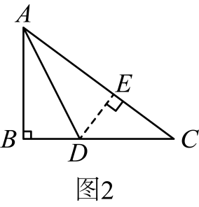
$∵AD$平分$∠BAC$，
$∴$ $∠DAB=∠DAE$，$DE=BD=6$，
$∴$ $CE=\sqrt{CD^{2}−DE^{2}}=\sqrt{{10}^{2}−6^{2}}=8$．
$∵$ $∠DAB=∠DAE$，$∠ABD=∠AED$，$AD=AD$，
$∴$ $△ABD≌△AED\left(\text{AAS}\right)$，
$∴$ $AB=AE$．
设$AB=x$，则$AC=AE+CE=x+8$，$BC=BD+CD=16$．
$∵$在$\text{Rt}△ABC$中，$AC^{2}=AB^{2}+BC^{2}$，
$∴$ ${\left(x+8\right)}^{2}=x^{2}+{16}^{2}$，
解得$x=12$，即$AB$的长为12．
（3）解：过点D作$DF⊥AE$于点F，如图3．
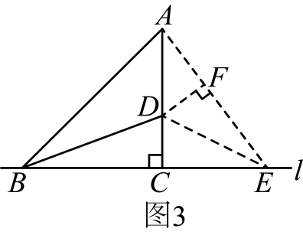
$∵$ $∠AED=∠CED$，
$∴$ $ED$平分$∠AEC$，
$∴$ $DF=DC=30$米，
$∴$ $AF=\sqrt{AD^{2}−DF^{2}}=\sqrt{{\left(80−30\right)}^{2}−{30}^{2}}=40$（米）．
$∵$ $∠FED=∠CED$，$∠DFE=∠DCE=90°$，$DE=DE$，
$∴$ $△DFE≌△DCE\left(\text{AAS}\right)$，
$∴$ $EF=CE$．
设$CE=x$米，则$EF=CE=x$米，$AE=\left(x+40\right)$米．
$∵$在$\text{Rt}△ACE$中，$AE^{2}=AC^{2}+CE^{2}$，
$∴$ ${\left(x+40\right)}^{2}={80}^{2}+x^{2}$，解得$x=60$，
$∴$ $BE=BC+CE=140$（米），
$∴$ $S_{△BED}=\frac{1}{2}BE⋅CD=\frac{1}{2}×140×30=2100$（平方米）．
即$△BED$区域的面积为2100平方米．

